班级动态(3.29)
一、来园基本情况
来园人数：应到30人，实到27人。
儿童（男孩） | 今日重点关注：幼儿物品摆放及打招呼习惯 | 儿童（女孩） | 今日重点关注：幼儿物品摆放及打招呼习惯
王秋逸 | √ | 肖妙青 | 请假
易永恒 | √ | 嵇羽晞 | √
赵夏冉 |  | 管亦星 | √
白新奇 | √ | 陈怡何 | √
丁载誉 | √ | 陈艺茹 | √
杨言希 | √ | 孙瑞晗 | √
樊晏清 | √ | 朱柯逸 | √
邵祉琛 | √ | 胡欣芮 | √
刘与一 | √ | 李梦兮 | √
蔡镇远 | √ | 张心愉 | √
崔子瑜 | √ | 徐佳一
陶书宇 | √ | 曹婳
李一凡 | √ | 顾一冉 | 请假
冯子乐 | √ | 朱天文 | √
孔梓睿 | √ | 黄雅萌 | 请假

二、半日活动：远足
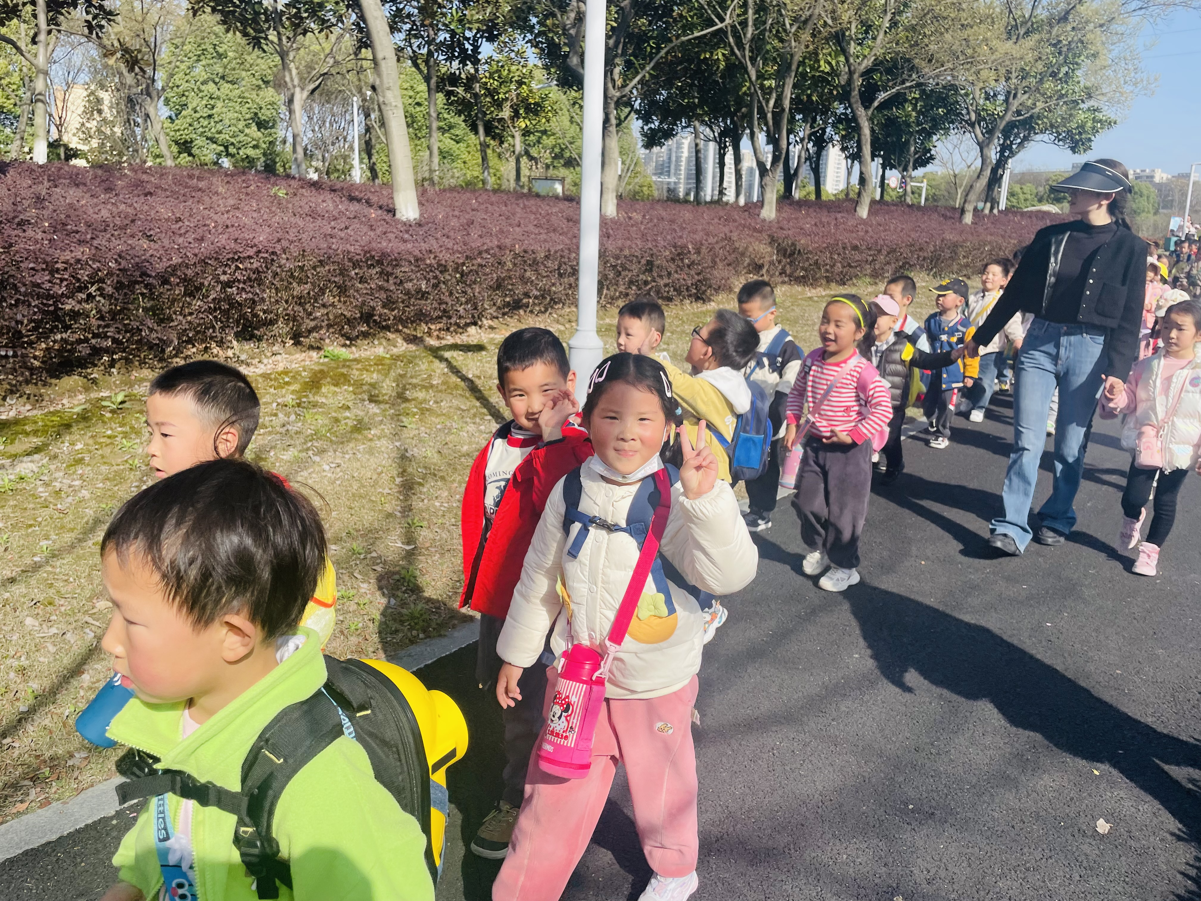 | 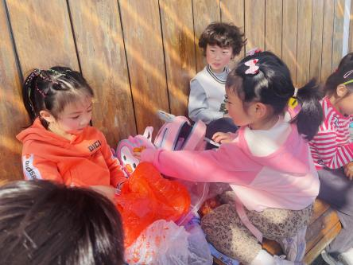 | 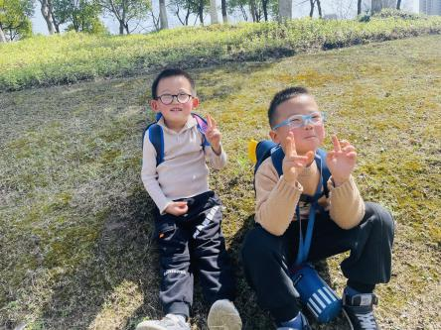
春天来了，大自然展现出无限的生机，大自然是孩子们学习的天然活教材，远足活动提供了一个契机让幼儿更好地去感知大自然的变化，探索大自然的奥妙，从中获得丰富的感性知识和生活经验。今天天气晴朗，正式郊游的好时候，孩子们正装待发，开启了一场三江口公园远足之旅。在远足过程中，孩子们感受到了春天美丽的景色。孙瑞晗、朱柯逸、嵇羽晞、蔡镇远、樊晏清、邵祉琛、刘与一、陈怡何、陈艺茹、张心愉、徐佳一、曹婳、朱天文、崔子瑜、孔梓睿、杨言希、胡欣芮、管亦星、易永恒在远足过程中能与同伴手拉手，排着整齐的队伍不掉队。王秋逸、陶书宇、冯子乐、李梦兮能在老师的提醒和鼓励中尝试并坚持走完全程。朱天文、陈怡何、陈艺茹、嵇羽晞、孙瑞晗能够跟同伴一起分享美味的食物。

三、生活活动：
1.早点：牛奶、多样饼干、腰果
2.午餐：小米饭、菠菜炒百叶、鹌鹑蛋卤猪肝、荠菜菌菇汤
3.午点：奶香土司
4.水果：蜂蜜柚子茶
在午餐环节中，孩子们能自主盛饭、有序端菜，今天午餐大部分幼儿都能吃完自己的一份饭菜，嵇羽晞、李梦兮、徐佳一吃饭的速度还要加强哦！希望你们也能养成不浪费的好习惯。

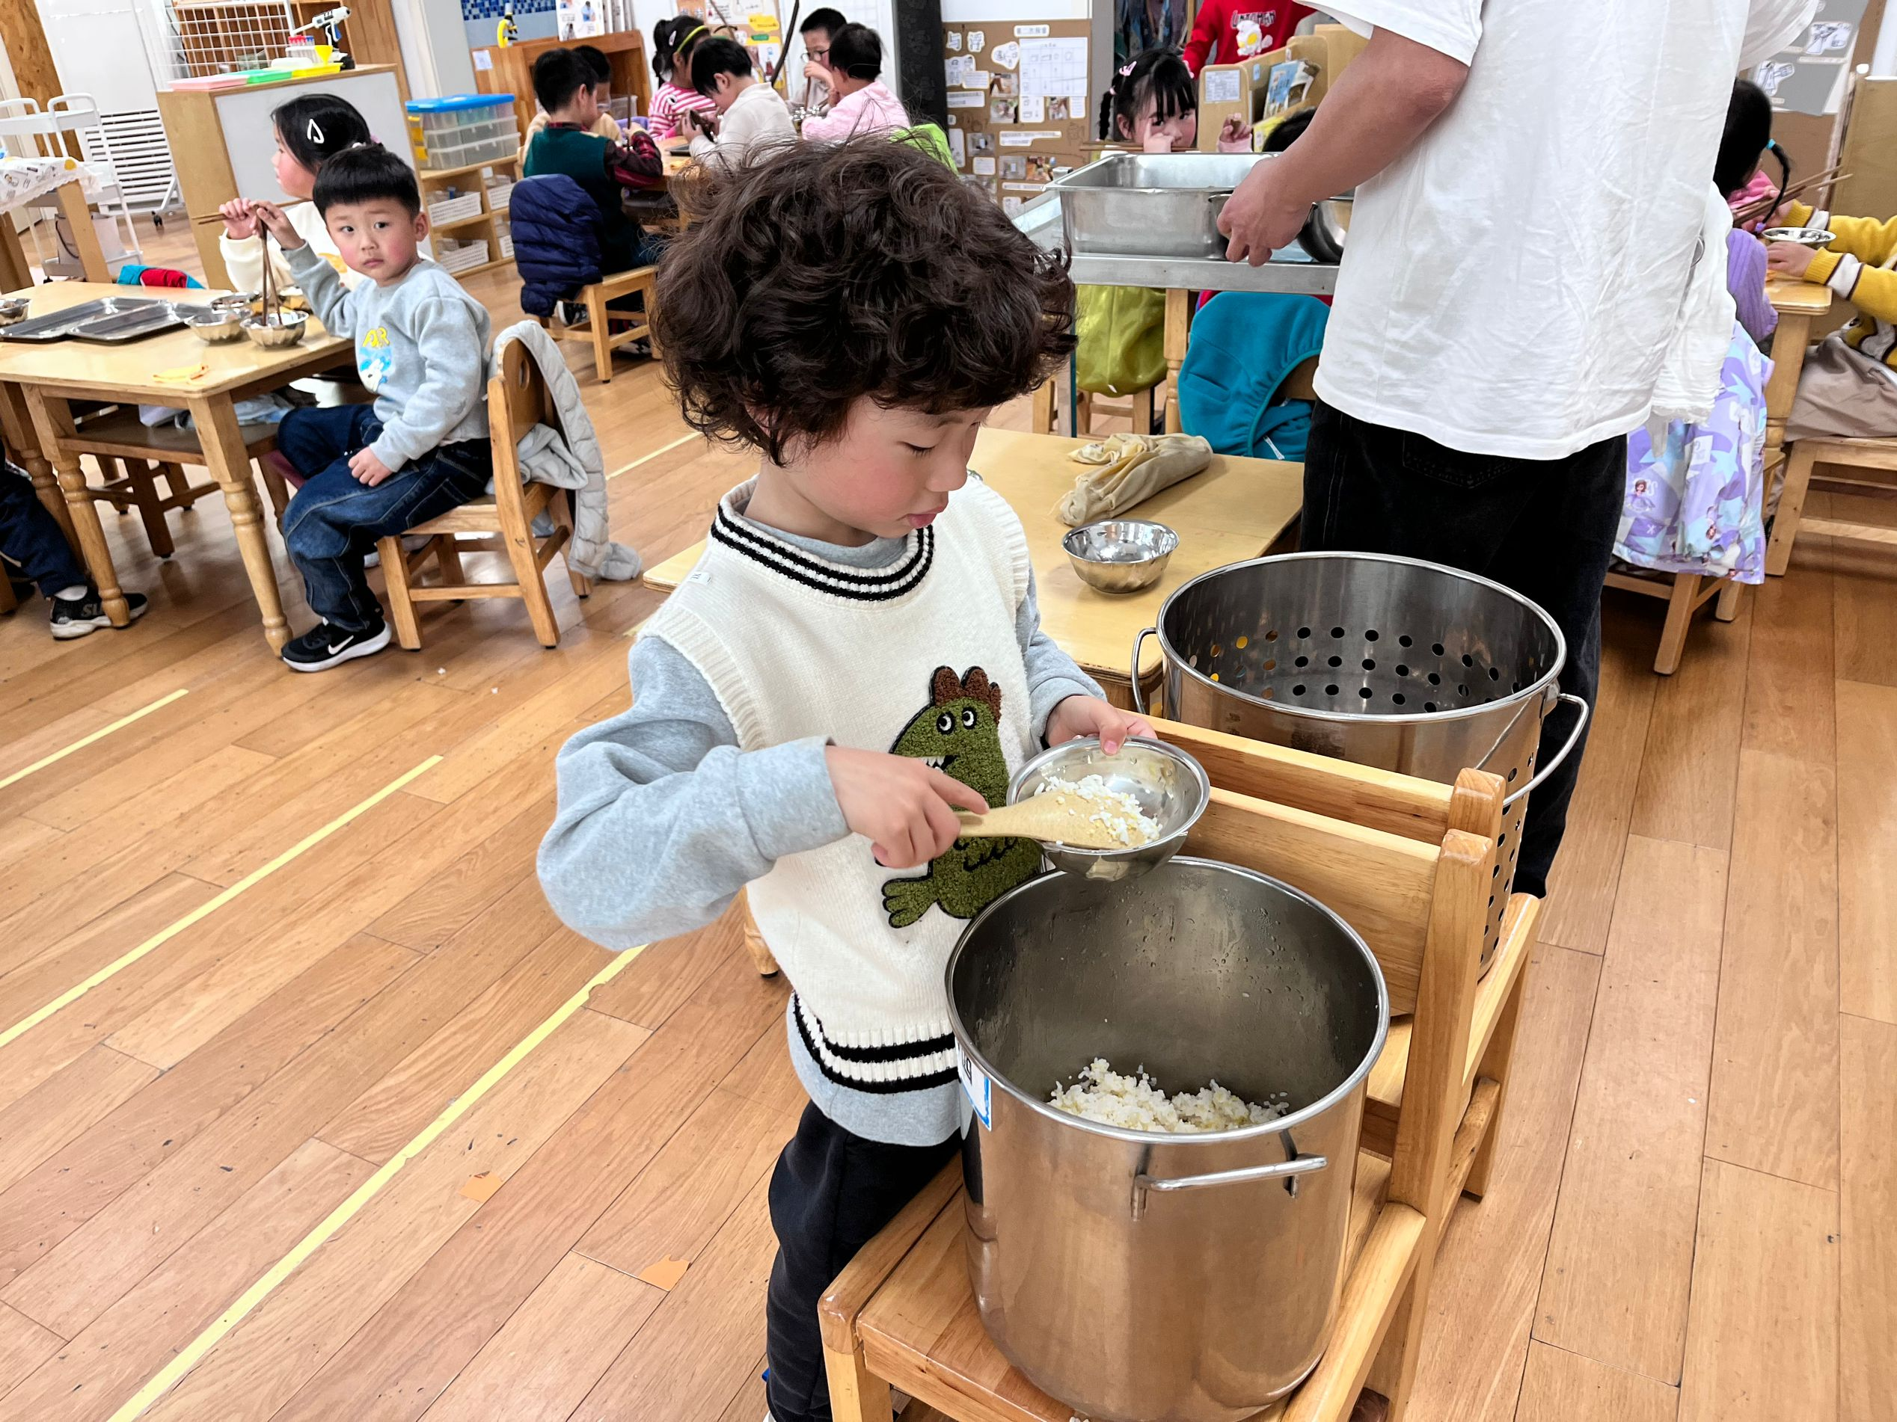 | 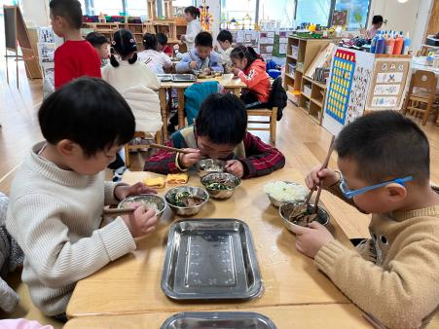 | 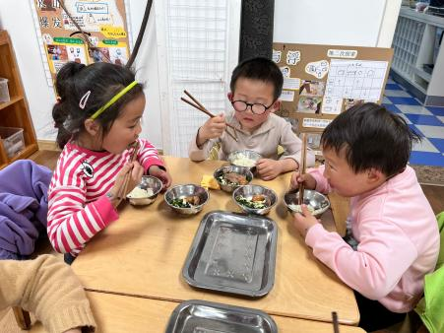

四、区域游戏
区域活动是让幼儿自由选择、自发探索的自主活动，有相对宽松的活动氛围，灵活多样的活动形式，幼儿能按自己的兴趣、能力来进行活动，因而它能给幼儿带来更多体验成功的机会。
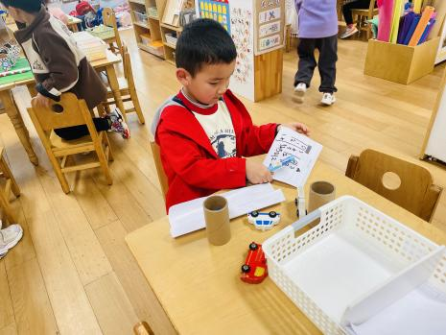 | 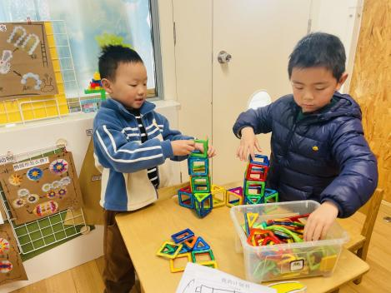 | 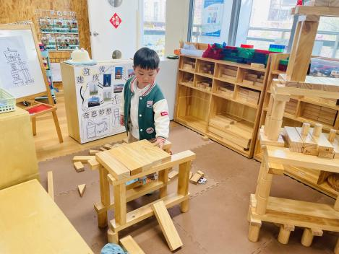
琛琛在科探区探索纸的承重。他发现，白纸折一次可以成受一辆小汽车的重量。 | 小俞和菜园在建构区用磁力片大高楼。 | 等等在地面建构用积木搭房子。

五、温馨提示
1.天气渐热，请家长们在孩子们入园前给孩子垫好吸汗巾入园。容易出汗的幼儿建议带几条备用吸汗巾到幼儿园，便于更换。

